青铜峡市第五中学召开民族团结进步暨铸牢
中华民族共同体意识创建工作推进会
5月24日上午，市五中党支部召开支委扩大会议，秦玮书记组织学习中央民族工作会议精神，学习习近平在内蒙古代表团讲话精神。传达教育局会议精神。学习教育工委文件《青铜峡市教育系统开展中小学铸牢中华民族共同体意识教育实施方案》和《教育系统民族团结暨铸牢中华民族共同体意识创建工作责任书》，安排我校民族团结进步暨铸牢中华民族共同体意识创建工作。

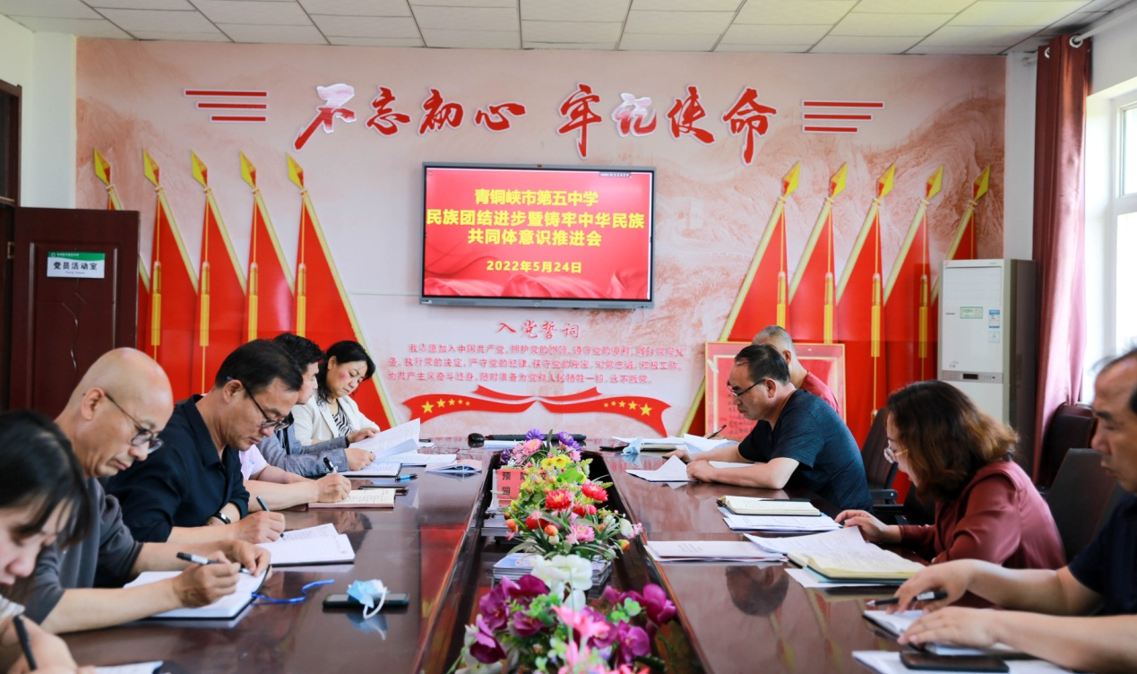

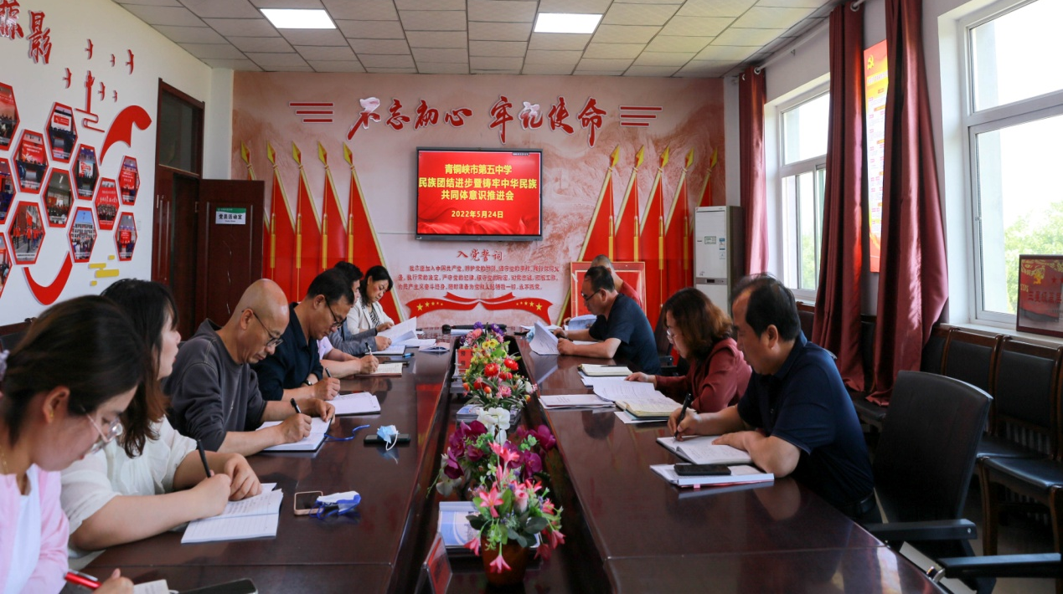

5月24日下午，市五中召开全体教职工大会，秦玮书记组织学习中央民族工作会议精神，学习习近平在内蒙古代表团讲话精神。周洁副校长学习教育工委文件《青铜峡市教育系统开展中小学铸牢中华民族共同体意识教育实施方案》，安排我校民族团结进步暨铸牢中华民族共同体意识主题教育工作。
